高速公路路侧行道树精修实施方案

按照市委市政府关于塑造我市城市形象、提升我市高速公路路域环境的指示精神和相关要求，进一步加强我市中心城区高速公路路容路貌及环境卫生管理，根据相关会议精神拟对中心城区高速公路路侧行道树进行精修，具体实施方案如下：
一、行道树的作用及修剪目的
行道树作为城市道路绿化的骨干树种，对完善道路服务体系、提高城市绿化质量、改善生态环境、防减噪声及美化景观等有着不可替代的作用；而行道树的修剪也是养护管理的重要内容之一，对于标志牌的遮挡、调整树势、减少病虫害、防灾减灾等各方面达到了提升景观效果及消除安全隐患的目的。
二、涉及路段
中心城区高速公路（绕城高速公路及绕城以内射线高速公路）
三、修枝流程
1、施工前准备
涉及施工所有人员必须按照相关规定购买保险，对操作人员及养护工做好安全培训、安全交底、施工技术交底，结合路段实际情况，提前一天向高速执法及高速交警报备施工作业计划。
2、行道树修剪
①控制分枝点高度，对现状行道树分枝点通过高空作业车采用高枝油锯修剪方式整体提升高度，邻主干修掉部分内膛枝、下垂枝、萌蘖枝、干枯枝、病虫枝、逆生枝，分枝点高度视现场情况而定，一般整体高度控制在平路肩4m处，并对主干4米内进行抹芽，最终达到“透、漏、齐”的视觉效果。
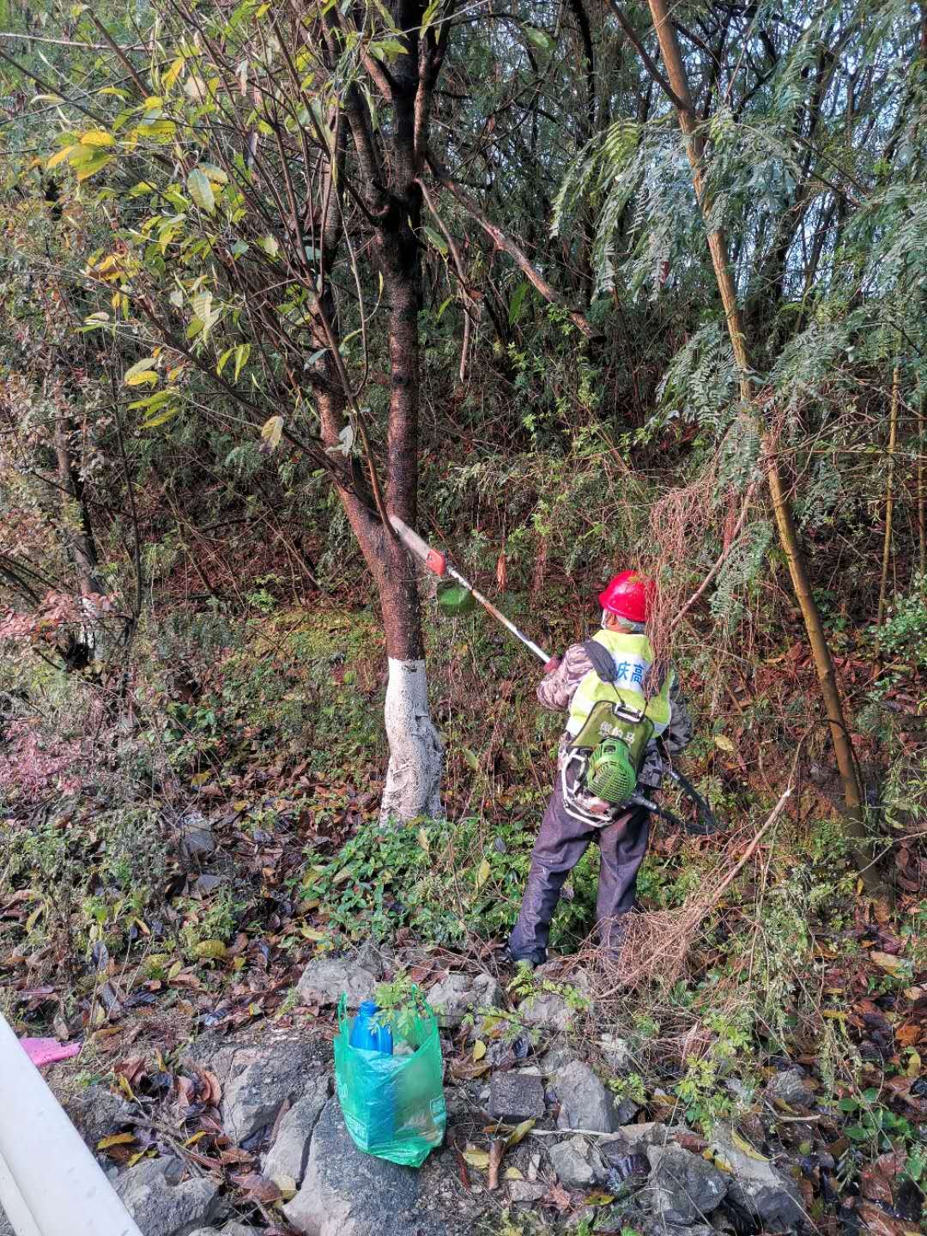
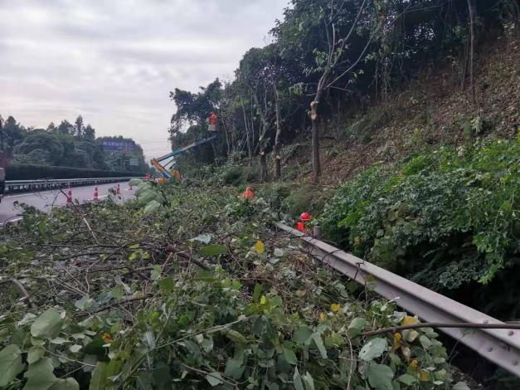

②现场高架车将工人托到适当位置，用高枝油锯对路侧侵界范围的平行枝、过密枝进行整体修剪，锯掉超出护栏的枝条及原本枯死的树枝，使其行道树侧面轮廓大致齐平，更加整齐美观。
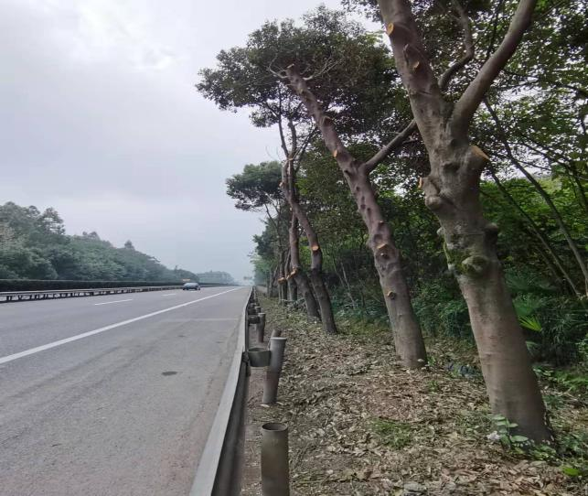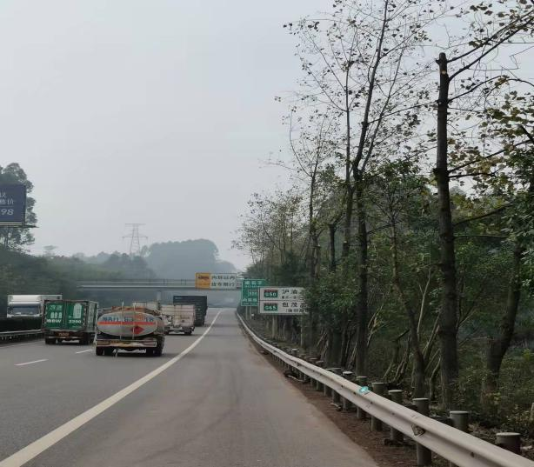

3、小乔木修剪
对开花小乔木紫薇、红叶李进行常规修剪，从一级分枝点以上50cm处短截，保留花乔生长树势。对碎落台垂掉到堡坎上的迎春进行平裁，对毛叶丁香或红檵木等灌木进行整形修剪。
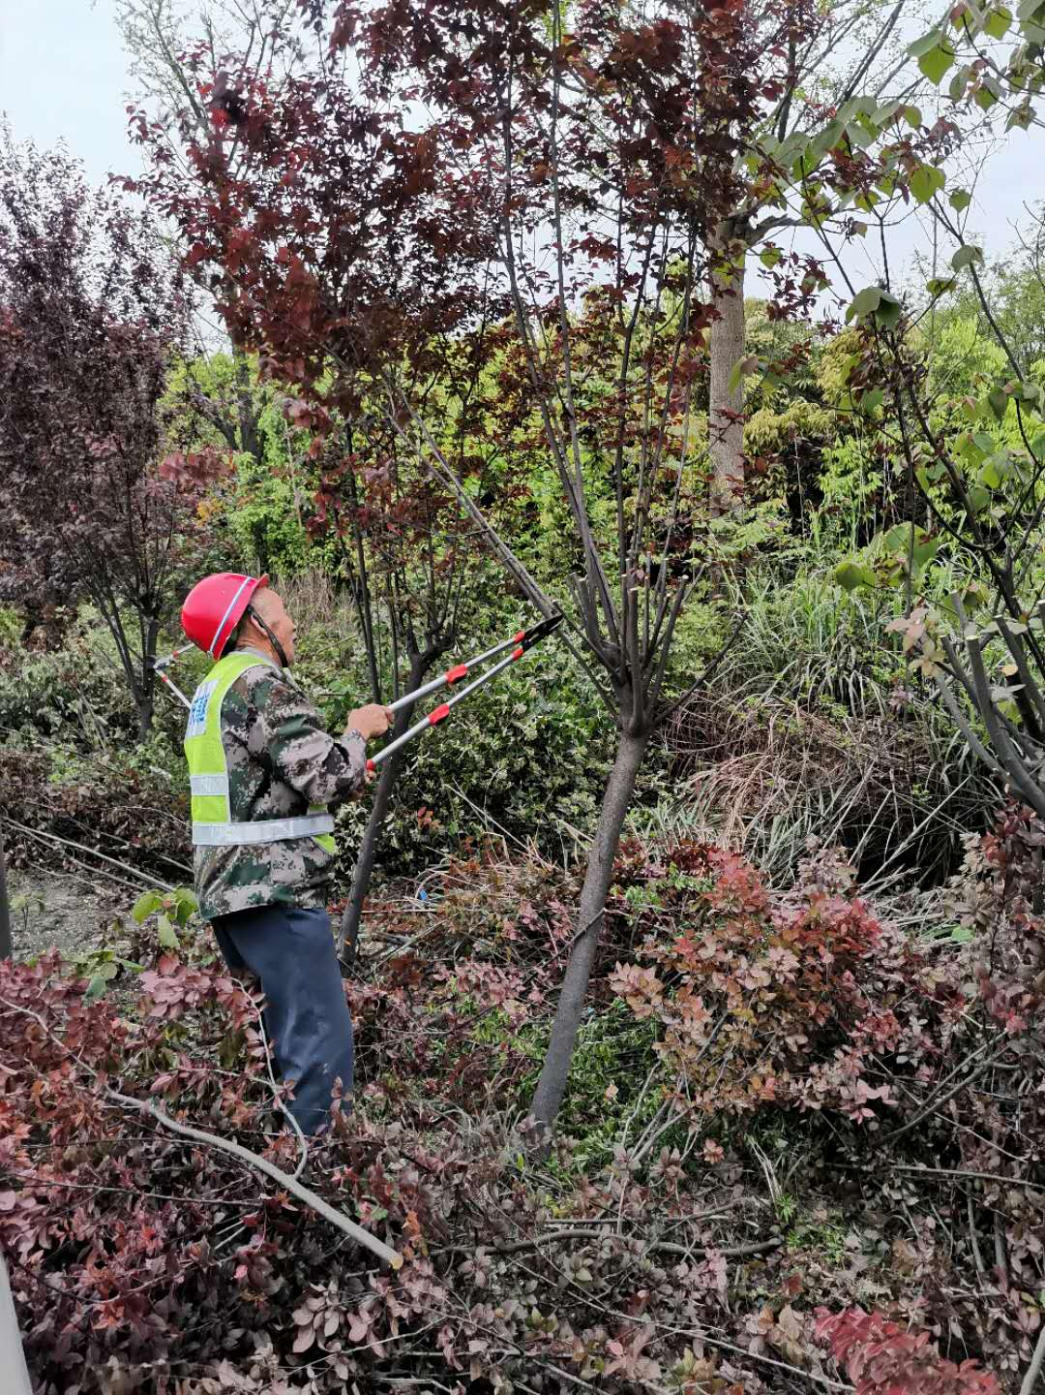
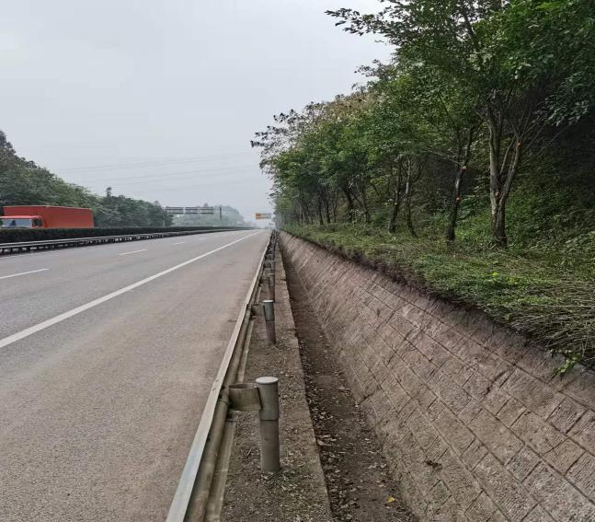
4、地表清理
采用手持油锯位于地表面处清除护栏板外3米（具体宽度根据业主单位要求确定）刺槐、栾树、构树、多花木兰和其他枯死树等杂树，采用打草机对杂草进行清除，采用人工对地表面上枯枝、烂叶进行清理，并对清理的杂树、杂草、枯枝烂叶等运送至相应地点，不得随意乱倒，使路肩及下边坡达到整洁美观的效果。

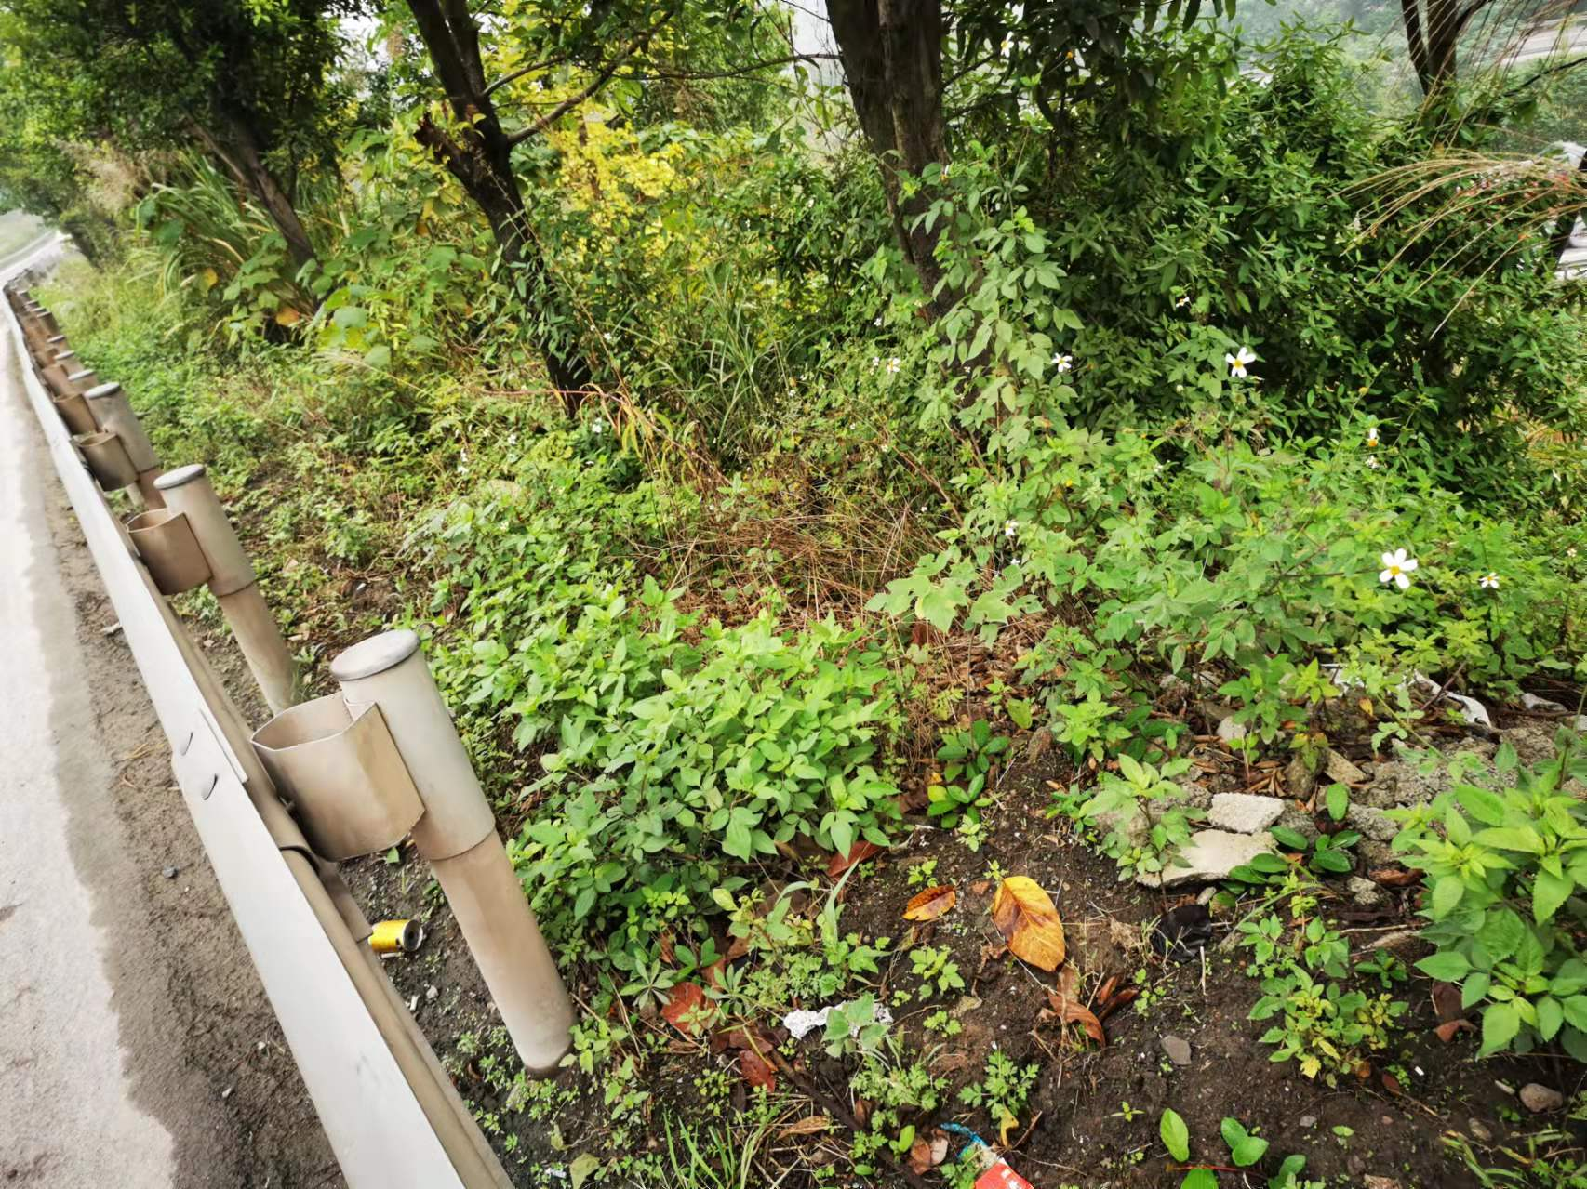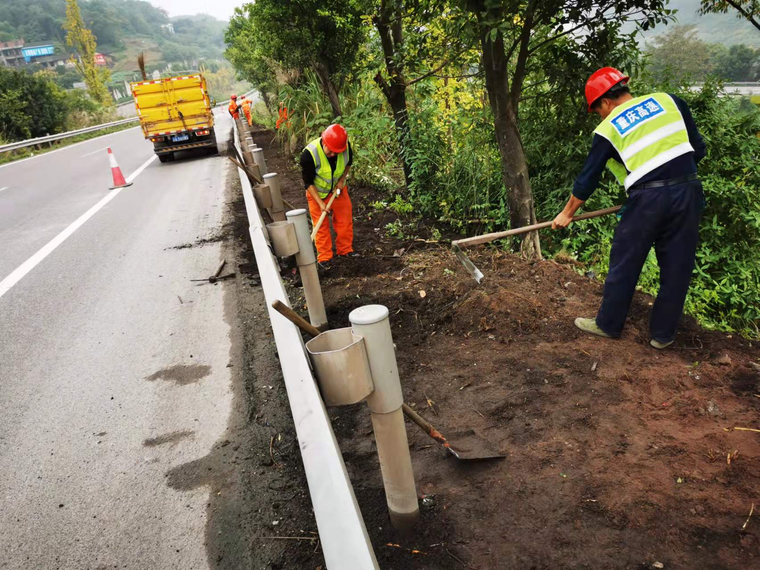

5、清理现场
养护工采用人工传递方式收集修剪树枝，将收集的树枝及杂枝堆放在树木粉碎机旁边，再由两名粉碎操作手工快速不间断的将5cm直径内的树枝进行放料就地粉碎，碎末就地平铺于路侧绿化地，自然腐熟后用于路肩土质改良基质。直径5cm以上的树干采用运输车运至制定地方采用其他方式进行处理；现场所有修剪、粉碎工序完结后，派专人打扫路面清洁卫生，然后撤除交通组织，恢复高速公路通行。

